Câu 3 :

* Vào Admin và chọn Store/Configuration

Tiếp đó trong tab General chọn section Web

Mở Group BaseUrls: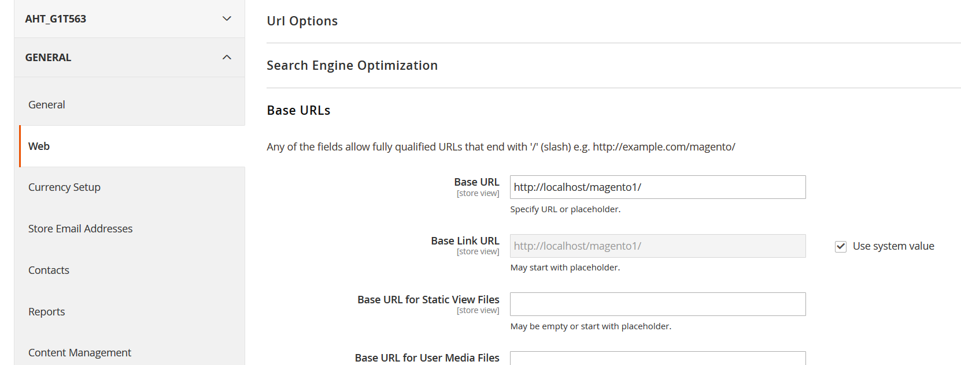

- Thay đổi URL website tại field BaseURL  
- Media URL: thay đổi đường dẫn cho các media file của người dùng (mặc định media URL trỏ tới thư mục media trong thư mục pub)

- Base URL Static View Files: thay đổi đường dẫn cho các static files

* Sử dụng HTTPS cho admin và fronend:

Vẫn tại section Web trong tab General mở group Base URLs (Secure) và tùy chỉnh các field trong đó

* Sửa các URL trực tiếp trong database (Trường hợp install magento từ database có sẵn): trong database tìm tới table core_config_data

